湯沢市水道施設運転管理等業務委託公募型プロポーザル実施要領

第１　業務概要

１　件名

EJG244101　湯沢市水道施設運転管理等業務委託

２　業務の目的

湯沢市水道施設運転管理等業務委託は、水道施設管理に関する専門的な知識や技術、実績を有する受注者と複数年契約を締結することにより、将来に渡り効率的で安定した水道事業の運営を行うことを目的とする。

３　業務内容

　　次のとおりとし、詳細は、別紙「要求水準書」で定める。

　　　（１）運転管理業務

（２）保守管理業務

（３）修繕業務

　　　（４）その他の業務

　　４　業務期間等

（１）業務期間

令和７年４月１日から令和12年３月31日まで

（２）業務準備期間

契約締結日の翌日から令和７年３月31日まで

（３）業務引継期間

次期受注者決定日から令和12年３月31日まで

５　提案見積限度額

（１）消費税及び地方消費税（10％）を含む場合は、1,294,401,900円

（２）消費税及び地方消費税（10％）を除く場合は、1,176,729,000円

（３）提案見積金額は、前２項を超えてはならないものとし、契約金額等を示すものではない。

第２　実施形式

　　　公募型

第３　参加資格

参加資格は、参加申込日に単独企業で次の要件をすべて満たす者とする。

１　地方自治法施行令（昭和22年政令第16号）第167条の４の規定に該当しないこと。

２　会社更生法（平成14年法律第154号）第17条の規定に基づく更生手続き開始の申立て又は民事再生法（平成11年法律第225号）第21条の規定に基づく再生手続開始の申立てがなされていないこと。

３　破産法（平成16年法律第75号）に基づく破産手続き開始の申立てがなされていないこと。

４　暴力団による不当な行為の防止等に関する法律（平成３年法律77号）第３条または第４条の規定に基づき都道府県公安委員会が指定した暴力団等の構成員を、役員、代理人、支配人その他使用人または入札代理人として使用している者でないこと。

５　湯沢市物品等入札参加資格者名簿において、「浄水場施設維持管理」の業種で登録されていること。

６　湯沢市建設工事等入札参加者指名停止基準（平成17年湯沢市訓令第31号）又は湯沢市物品購入等競争入札参加資格者指名停止基準（平成28年湯沢市訓令第19号）による指名停止を受けていないこと。

７　プライバシーマークの認定又は情報セキュリティマネジメントシステム（ISMS）の認証を取得し、個人情報の漏えい、滅失、き損又は改ざんの防止その他の個人情報の適正な保護および管理のために必要な措置を講ずることができる者であること。

８　労働関係に基づく各種規則及び協定を整備し、業務従事者が働きやすい環境づくりができる者であること。

９　国税及び地方税、社会保険料等（健康保険及び厚生年金）に滞納がないこと。

10　公告の日から起算して過去５年以内に履行中又は完了した水道施設運転管理業務において、凝集沈殿による急速ろ過方式及び膜ろ過方式（いずれも処理能力1,000㎥／日以上）の施設の運転管理業務を元請負で３年以上行った実績を有すること。

11　水道法（昭和32年法律第177号）第24条の３第３項の規定により、次の要件をすべて満たす受託水道業務技術管理者を配置できること。

（１）業務時間は、業務場所に専任で常駐できること。

（２）水道技術管理者資格を有する者であること。

（３）受注者と直接の雇用関係にあること。

12　業務委託全体を総括する管理能力があり、次の要件をすべて満たす責任者（以下「業務責任者」という。) を配置できること。ただし、業務責任者と受託水道業務技術管理者は兼務できるものとする。

（１）水道施設運転管理等業務について３年以上の実務経験を有すること。

（２）受注者と直接の雇用関係にあること。

第４　募集内容

　　１　募集方法

　　　（１）公告

　　　（２）湯沢市ホームページに掲載

第５　受注者決定方法

　　１　受注者決定までの流れは次のとおりとする。

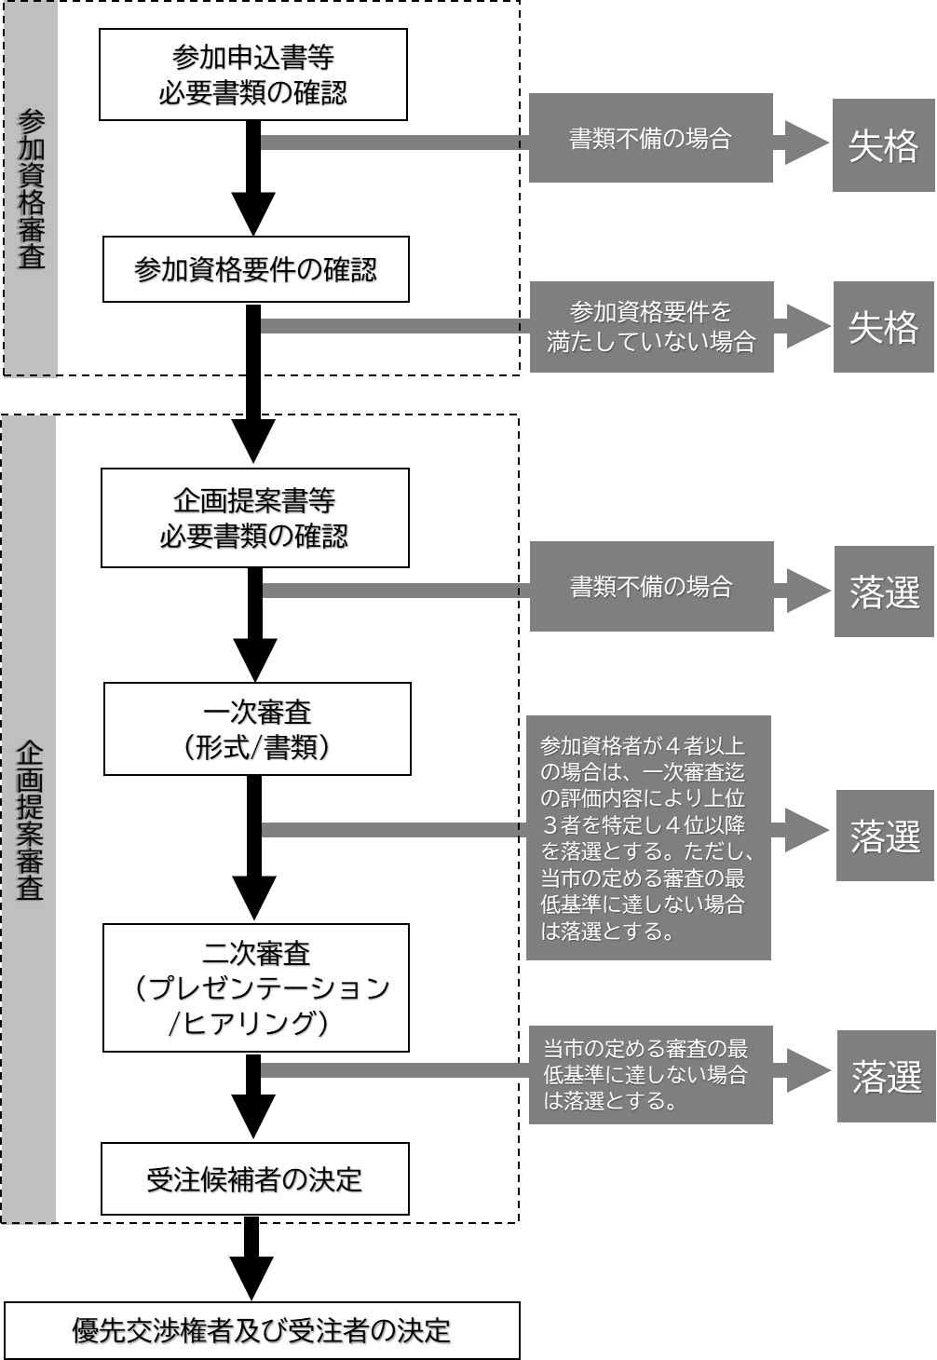

第６　参加資格審査

　　１　申込方法等

（１）提出書類及び提出部数



（２）参加申込書の作成及び提出に係る留意事項

ア　様式第１号から様式６号について、日本産業規格Ａ４縦とし、Microsoft Excelにより作成すること。

イ　使用する言語は日本語、通貨は円により作成すること。

ウ　インデックスを付けること。

エ　参加申込書の作成及び提出に係る費用は、参加申込者が負担すること。

オ　虚偽又記載すべき事項の全部又は一部が記載されていないもの、許容された表現方法以外で記載されているものがあった場合は、失格とする。

カ　再提出及び差替えは認めないものとする。

キ　返却しないものとする。

ク　公正性、透明性、客観性を確保するため、公表されても異議がないこと。

（３）提出期限

令和６年５月17日（金）午後５時00分まで

（４）提出場所

　 　　「第16　問い合わせ先及び担当」まで

（５）提出方法

持参又は郵送

郵送の場合は、提出期限まで提出場所に届くこと。

　　２　審査

　　　　別紙「提案評価基準書」により、順次審査するものとする。

３　結果通知

（１）結果通知書により通知する。

（２）参加資格を満たす者（以下「参加資格者」という。）には、本実施要領、要求水準書、提案評価基準書等を同封する。

第７　現場説明会等

　　　参加資格者に対して、現場説明会を次のとおり実施する。

１　実施期間

令和６年５月20日（月）から令和６年７月５日（金）まで

【土日祝祭日を除く午前９時から午後５時の時間帯とする】

２　実施内容

（１）担当職員が水道施設等の状況について現場説明等する。

（２）移動手段を確保すること。

（３）質問、メモ、画像、動画撮影は可能とする。

（４）10日間以内とする。

（５）４名以内とする。

（６）参加資格者が重複しないよう発注者が調整するものとする。

（７）現場説明会の情報（メモ、画像、動画撮影含む）は、企画提案書作成限定で使用し、利用後は適切に破棄することを確約すること。

　　３　申込方法等

　　　（１）提出書類

　　　　　　現場説明会参加申込書（様式第７号）は、日本産業規格Ａ４縦とし、Microsoft Excelにより作成すること。

（２）提出部数

　1部

（３）提出期限

現場説明会希望日の３日前まで【土日祝祭日を除く】

　　　（４）提出場所

　　　　　　「第16　問い合わせ先及び担当」まで

　　　（５）提出方法

　　　　　　持参又は郵送

　郵送の場合は、提出期限まで提出場所に届くこと。

　　４　実施日決定及び通知

　　　　実施日については、参加資格者へ個別に通知（電子メール等）する。

第８　質疑・回答

　　　本実施要領、要求水準書等に質疑がある場合は、次のとおりとする。

１　質問提出書類

質問（回答）シート（様式第23号）

日本産業規格Ａ４縦とし、Microsoft Excelにより作成すること。

２　質問提出期限（参加資格者）

令和６年７月５日（金）午後５時00分まで

３　提出場所

「第16　問い合わせ先及び担当」まで

４　提出方法

電子メール

５　質疑回答方法等

（１）質疑のあった参加資格者に対して令和６年７月12日（金）まで回答する。

（２）質疑回答一覧（参加資格者名を伏せた）をすべての参加資格者に配布する。

第９　企画提案書作成方法等

　　１　企画提案書の作成方法



２　企画提案書の作成及び提出に係る留意事項

（１）様式第8号については、日本産業規格Ａ４縦とし、Microsoft Excelにより作成すること。

（２）様式第9号から様式21-2号については、日本産業規格Ａ４横とし、Microsoft PowerPointにより作成すること。

（３）使用する言語は日本語、通貨は円により作成すること。

（４）インデックスを付け、ページ番号を記載すること。

（５）参加資格者の責任において、必ず履行できる提案とすること。

（６）発注者が追加資料の依頼を行った場合は速やかに提出すること。

（７）要求水準書は必要最低限の要件を定めたものであり、要求水準書の内容を満たす代替提案についても認めるものとする。なお、代替提案も無く実現不可能な内容は、任意様式で説明すること。

（８）要求水準書に記載のない必要な業務があった場合は、参加資格者の判断により、提案できるものとする。

（９）企画提案書の作成及び提出に係る費用は、参加資格者の負担とする。

（10）提案見積書（様式第21-1号）は、すべての提案経費を含み、追加費用がないこと。

（11）再提出及び差替えは認めないものとする。

（12）返却しないものとする。

（13）公正性、透明性、客観性を確保するため、公表されても異議がないこと。

（14）記載漏れや許容された表現方法以外を記載した場合は、落選とする。

（15）次の違反あった場合、企画提案書を無効及び提案見積限度額を令和６年９月30日までに納付するものとし、指名停止措置を行なわれても異議がないこと。

　　ア　虚偽又は履行できない提案の記載があった場合

イ　発注者の承諾なく、受領した資料及び現場説明会の情報（メモ、画像、動画撮影含む）を無断開示及び使用した場合

３　企画提案書の提出期間、提出場所及び提出方法

（１）提出期間

　　　　　　令和６年７月12日（金）から令和６年７月19日（金）午前12時00分まで

（２）提出場所

　　　　　　「第16　問い合わせ先及び担当」まで

（３）提出方法

持参又は郵送

郵送の場合は、提出期間に提出場所へ届くこと。

第10　審査方法等

　　１　審査委員会

湯沢市水道施設運転管理等業務委託業者選定委員会要領によるものとする。

２　審査基準等

提案評価基準書によるものとする。

３　一次審査について

　　　（１）審査日程予定

令和６年７月22日（月）から令和６年７月29日（月）まで

４　二次審査（プレゼンテーション/ヒアリング）について

　　　（１）審査日程予定

令和６年８月８日（木）から令和６年８月９日（金）まで

（２）審査会場及び控室予定

湯沢市役所本庁舎（秋田県湯沢市佐竹町1番1号）

８日（木）　会場（４階会議室41）控室（４階会議室43）

９日（金）　会場（２階会議室25・26）

（３）審査出席者及び説明者

ア　説明者は配置予定の業務責任者が行うこと。

イ　出席者数は４名以内

ウ　「二次審査の出席者について（報告）」（様式第22号）を令和６年８月５日（月）までに「第16　問い合わせ先及び担当」に提出すること。

（４）審査説明資料

ア　企画提案書類（様式第9号から様式21-2号）【Microsoft PowerPoint】により行うこと。ただし、様式第12号から様式第20号の「※1」以下の文言については削除可能とする。

イ　追加資料等は認めないものとする。

（５）審査時間

ア　プレゼンテーションは、40 分以内

イ　ヒアリングは、50分以内

（６）審査準備物品

ア　発注者は、ホワイトボード、スクリーン及びプロジェクターを準備する。

イ　前項以外の必要な物品は参加資格者が準備すること。

（７）審査の順番

湯沢市水道施設運転管理等業務委託業者選定委員会の抽選により決定する。

　　　（８）審査の公開及び情報

ア　非公開で実施する。

イ　事務局職員については例外とする。

ウ　審査内容等は、録音し、記録する。

５　企画提案書審査の途中辞退

参加資格者が参加を辞退する場合は、次の事項を確約し、参加辞退届（様式第24号）を提出すること。

（１）発注者の承諾なく、受領した資料及び現場説明会の情報（メモ、画像、動画撮影含む）を無断開示及び使用しないこと。

（２）違反した場合は、提案見積限度額を納付するともに、指名停止措置が行なわれても異議がないこと。

第11　審査結果等

１　審査結果の通知

　（１）一次審査結果

令和６年７月31日（水）までに通知する。

　　　（２）二次審査結果

令和６年８月16日（金）までに通知するとともに、湯沢市ホームページで公表する。ただし、優先交渉権者以外の参加者の提案に係る審査結果については、当該参加資格者を特定できないように可能な範囲で配慮する。

なお、電話等による問合せには一切応じない。

２　落選理由の説明について

落選の審査結果理由については、次により説明を求めることができる。

（１）提出様式

日本産業規格Ａ４縦（自由記載）

（２）提出期限

審査結果を通知した日の翌日から起算して７日以内

（３）提出場所

「第16　問い合わせ先及び担当」まで

（４）提出方法

持参又は郵送

　郵送の場合は、提出期限まで提出場所に届くこと。

第12　日程（予定）



第13　情報公開及び提供

　　　プロポーザル方式による受注候補者の決定における公平性及び透明性を高める、説明責任を果たすため、次のとおり湯沢市ホームページで公表するものとする。



第14　優先交渉権者及び受注者の決定

１　委員会の結果をもとに優先交渉権者を決定し、企画提案及び見積内容を総合的に確認する。発注者は、優先交渉権者に見積書の提出を求める契約手続き等を行い、受注者を決定する。

２　優先交渉権者と契約締結に至らなかったときは、委員会の決定結果の上位者から順に上記契約手続きを行う場合がある。

３　契約金額は、提案見積限度額を超えないものとする。

４　契約における契約保証金は、湯沢市上下水道事業の業務に係る契約に関する規程（湯沢市財務規則第123条を準用）による。

５　委託料の支払いについては、月払いとし、年間委託料の12分の１の委託料を発注者所定の手続きに従い請求するものとする。また、発注者は、委託業務の履行内容を検査し、請求書を受理した日から30日以内に委託料を支払うものとする。

ただし、業務準備期間については、委託料等の費用は発生しないものとする。

第15　業務実施上の条件

　　　要求水準書、受注者の企画提案書、契約書等のとおりとする。

第16　問い合わせ先及び担当

　　　〒012-8501　秋田県湯沢市佐竹町１番１号

秋田県湯沢市役所建設部上下水道課水道班

電　話：0183-55-8215（直通）

ＦＡＸ：0183-72-2299

Ｅ-mail ：suido@city.yuzawa.lg.jp